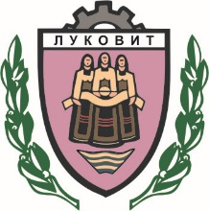
РЕПУБЛИКА БЪЛГАРИЯ  ОБЩИНА ЛУКОВИТ  телефон: + 359 697 5 24 64  факс: + 359 697 5 20 14  е-mail: lukovit@lukovit.bg |  | REPUBLIC OF BULGARIA  MUNICIPALITY OF LUKOVIT  phone: +359 697 5 24 64  fax:: +359 697 5 20 14  e-mail: lukovit@lukovit.bg

УДОСТОВЕРЕНИЕ

Община Луковит издава настоящето удостоверение по повод заявление
вх. №………………… от….…….год. от ………….……………………...………………….,
(име по документ за самоличност)
с адрес ……………………………………………………….............................……….....…, в уверение на следното …………….……………………………………………….…………...
…………………………………………………………………………………………………...
…………………………………………………………………………………………………...
……………………………………………………………………………………….…………..
…………………………………………………………………………………………….……..
…………………………………………………………………………………………………...

Настоящето се издава да послужи пред ………………...................…………………………
……………………………………………………………………………………………..…….

Кмет на Община Луковит

